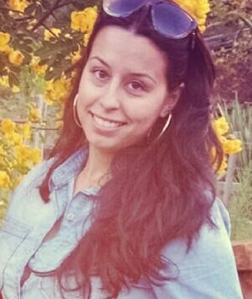 BRUNA ANTUNES NOGUEIRA CARVALHO
End: Aurea camboim 56, loteamento Parque Primavera – Sapucaia do sul – RS Fone:(51)8556-2039 – (51) 8280-4692 Data de nascimento:09/05/1989 Estado Civil: Casada Email: brunaancarvalho@bol.com.br

Formação
Técnica em segurança do trabalho
Escola Factum – Porto alegre –RS
Ínicio em 10/03/2014 conclusão 08/2015

Cursos Complementares

Curso Secretariado Executivo
Local: Escolas SiD
Tubarão – SC
2005

Curso Informática
Local: Informac
Laguna – SC
2003

Curso Atendimento ao Cliente
Local: Acis (Sebrae)
Sapucaia do sul – RS
2012

Experiência Profissional

Clinica Panamericana Olhos
Recepcionista 30/01/2012 a 17/05/2013
Atendimento ao publico, marcação de consultas, preenchimento de guias, atendimento ao telefone.
Sapucaia do sul – RS

Bettanin
Estágio obrigatório de 400 horas 10/03/2015 a 05/08/2015
Inspeções de segurança, orientar e fiscalizar o uso de EPI, elaboração de PPP demissional e aplicação de OSS a os novos funcionários na integração.
Esteio - RS

Referências Pessoais

Dr. João Omar Duarte
Fone: (51) 3474-3597
Carlos Rodrigo Cunha
Fone: (51) 3458-0003

